Créer des affichages graphiques
Créer un diagramme en utilisant la correspondance un à un  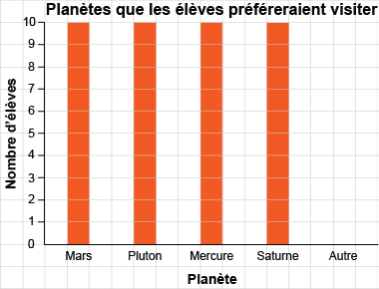  « J’ai manqué de place pour Mars et Pluton. » | Créer un diagramme, mais omettre les étiquettes, le titre ou l’échelle / la légende  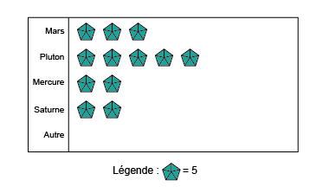 | Créer avec succès des diagrammes (toujours du même type)  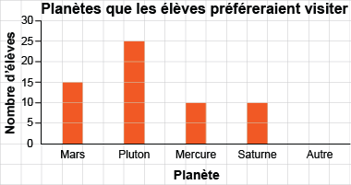 | Créer des diagrammes de manière flexible, montrer les mêmes données en utilisant différents types de diagrammes et différentes échelles  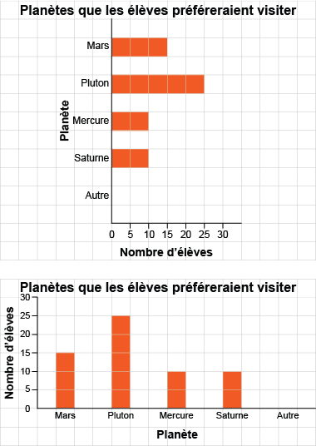
Observations et documentation

Lire et interpréter des données affichées
Remarquer la forme de base du diagramme  « Cette bande est la plus longue. Cette bande est la plus courte. » | Lire des données en comptant les symboles ou les carrés par bonds  « 2, 4, 6, …, 16, 18, 20 carrés sont ombragés. Bonnie a pondu 20 œufs en octobre. » | Utiliser l’échelle pour lire les données  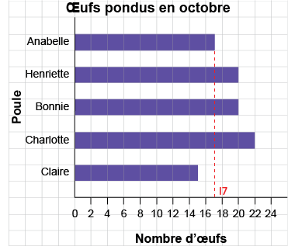  « La bande est à mi-chemin entre 16 et 18, elle a donc une longueur de 17. »
Observations et documentation

Lire et interpréter des données affichées (suite)
Faire des comparaisons directes entre les données  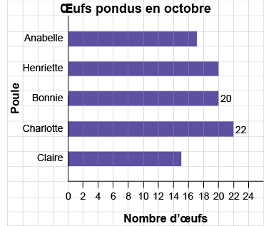  « Charlotte a pondu 2 œufs de plus que Bonnie. » | Décrire la forme des données (p. ex., déterminer le mode)  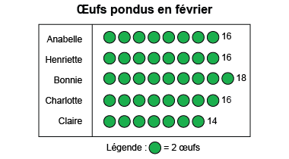  « 16 œufs ont été pondus le plus souvent. » | Répondre à des questions et tirer des conclusions à partir de données  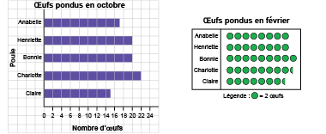  « Plus d’œufs ont été pondus en octobre qu’en février. »
Observations et documentation

